Comunicato stampa

St Martin Tower: luminoso gioiello nello skyline di Francoforte
Ad impreziosire la scena del quartiere affaristico di Francoforte c’è ora il grattacielo St Martin Tower. Non solo per la sua architettura ma anche per l’illuminazione scelta. Nell’intero palazzo gli apparecchi LED di Zumtobel assicurano la luce migliore per lavorare e un’atmosfera ispiratrice.
Dornbirn, novembre 2015 – Inaugurato glai primi di luglio 2015, il grattacielo St Martin Tower si allinea armoniosamente nello skyline di Francoforte pur spiccando per mole, eleganza e slancio. Questo complesso di uffici, progettato dagli architetti dello studio msm meyer schmitz-morkramer, è formato da una torre a forma di ala affiancata a un altro edificio a ferro di cavallo (West Wing) che si affacciano su un grande piazzale. La zona è un crocevia chiamato Katharinenkreisel, già “Opel-Rondell”, che con il nuovo grattacielo dà il via a una nuova era delle architetture di uffici. La costruzione infatti avvince per il purismo del suo linguaggio formale ma anche per come esprime una responsabilità sociale vissuta.
Non a caso: Georg von Opel, presidente della società svizzera Hansa AG, ritiene che la “Corporate Social Responsibility” sia uno dei fattori principali, se non il più importante in assoluto, che sanciscono la futura competitività delle aziende. Si sa per esperienza che in un ambiente accattivante migliorano l’impegno, l’efficienza e anche la salute dei collaboratori. Ecco perché sin dall’inizio Georg von Opel voleva costruire un grattacielo che non fosse soltanto estetico ma anche e soprattutto in sintonia con le moderne esigenze di sostenibilità e qualità di vita nei posti di lavoro.
Il complesso pertanto, oltre ad essere in procinto di ricevere la certificazione “silver” della DGNB (Società tedesca per le costruzioni sostenibili) assume un chiaro ruolo precursore: non solo in termini di funzionalità e corretto sfruttamento degli spazi ma anche per la ricerca di un ambiente ideale al benessere di chi lo abita. In questa filosofia rientra da un lato la soluzione illuminotecnica, basata interamente su apparecchi LED di Zumtobel, che la vasta offerta di servizi comprendente fra l’altro un centro fitness e un giardino d’infanzia.
La costruzione commissionata dalla società Immo Hansa Beteiligungsgesellschaft mbH vanta dunque i massimi requisiti di architettura, design e qualità. Il grattacielo prende il nome da Martino di Tours, vescovo e santo venerato per la sua apertura e generosità. Di qui l’ispirazione della forma, concepita per dare il più possibile luce ed efficienza. I nuclei ridotti al minimo e le agili suddivisioni che ne risultano si traducono in uffici di profondità ottimizzata, caratterizzati da finestre di lunghe metrature. L’elegante facciata metallica di elementi ad orientamento verticale nasconde 18 piani di uffici, per un totale di 17.740 m² di superficie, con un gran numero di posti di lavoro direttamente accanto alle finestre. Ogni piano di quasi 1.000 m² è ampiamente senza colonne e può essere ripartito in tre unità di locazione cui si accede da un raffinato ingresso. Altrettanto eleganti sono gli atri degli ascensori con canali luminosi opali abbinati ad altoparlanti incassati nelle pareti. Sia qui che nei corridoi si percepisce un’atmosfera amichevole, diffusa dai downlights LED PANOS infinity.
Negli uffici si possono variare i layout: componendo ad esempio classici uffici singoli con il massimo dell’individualità e sfera privata oppure optando per gli open space adatti allo spirito di squadra, integrati da zone di relax per favorire la comunicazione o il riposo. Questo “allestimento creativo” vuole attirare soprattutto le aziende giovani, quelle che puntano sul lavoro efficiente e sulla produttività ma che lasciano spazio anche al tempo libero, al gioco, alla spontaneità.
Una diversificazione così concepita pone tuttavia diverse problematiche illuminotecniche, risolte dagli architetti dello studio msm meyer schmitz-morkramer collaborando con Zumtobel. Si sono scelti apparecchi LED SEQUENCE, ideali sia per garantire una luce corretta ed ergonomica sui posti di lavoro, escludendo gli abbagliamenti, sia per diffondere sui soffitti una luminosità indiretta che renda piacevole l’atmosfera. Gli apparecchi SEQUENCE sono fissati su binari portanti di colore argento: l’insieme rivela un’estetica di raffinata leggerezza, esaltata anche dalla temperatura di colore di 4000 K, e valorizza lo stile pregiato dei locali.
La soluzione speciale SEQUENCE track prevede che sui binari portanti sospesi siano montati tre oppure cinque moduli LED (di soli 25 mm di spessore), cosa che assicura la necessaria flessibilità in caso di nuove locazioni o riconversioni dei locali. Un aspetto altrettanto importante è quello dell’efficienza energetica, affidata al sistema di gestione LUXMATE LITENET che la ottimizza sfruttando un eliometro centrale installato sul tetto del grattacielo e i segnalatori di presenza inseriti nel binario portante in modo quasi invisibile. La luce artificiale si dosa in funzione di quella diurna fino a raggiungere il livello necessario alle esigenze visive di chi è presente in ufficio. Il sistema provvede anche a movimentare automaticamente le serrande per tenere sotto controllo il calore apportato dal sole. Nonostante gli automatismi, i collaboratori possono sempre adattare la luce alle loro necessità individuali. Ciò avviene con radiointerruttori Enocean che si possono fissare ovunque, in modo da mantenere la flessibilità di layout degli uffici.
L’eccellenza della soluzione illuminotecnica caratterizza non solo gli interni ma anche l’effetto notturno dall’esterno. Infatti SEQUENCE track è installato in tutti i piani del grattacielo e anche nei sette piani dell’ala separata che offre 7.536 m² di superficie. Di notte pertanto, al pari del giorno, i due edifici disegnano un insieme tanto armonioso quanto inconfondibile risultante da proporzioni, materiali e slancio verticale della facciata.
Il grande piazzale antistante, concepito come luogo centrale dello scambio e della comunicazione, trova il suo pendant “interno” nel foyer: uno spazio dell’altezza di due piani, rivestito di pietra grigia marmorizzata e illuminato con downlights LED PANOS infinity. Salta subito all’occhio il mosaico che raffigura il monaco asceta San Martino, scelto come patrono del complesso e messo in scena con wallwasher DIAMO. Il banco della reception evidenziato dai downlights LED DIAMO è qualcosa di più di un semplice controllo degli accessi, visto che funge da punto di contatto per ogni genere di questioni. Qui ad esempio si possono prenotare le undici sale conferenze, a disposizione dei locatari ma anche di interessati esterni. Le alte vetrate portano all’interno luce diurna in grande quantità creando un clima accogliente e vivace. Le sale conferenze sono allestite con arredi rappresentativi e moderne tecniche multimediali: un’infrastruttura intelligente in grado di accogliere seminari e riunioni, colloqui a quattr’occhi e convegni anche di settanta persone. L’atmosfera si perfeziona con la soluzione illuminotecnica. I canali luminosi neri formano un elegante contrasto con i soffitti lamellari di colore argento. Nei canali sono incassati a distanze regolari apparecchi CARDAN LED orientabili di 30°. Alla sobrietà del linguaggio formale si aggiunge una luce da 3000 K di tonalità, tale da valorizzare il calore delle sedie di pelle e del legno di pareti e tavoli. Sia gli apparecchi CARDAN LED che le serrande sono governati dal sistema di gestione LUXMATE LITENET. Con le unità di comando nelle sale si attivano intuitivamente le scene già programmate per presentazioni, riunioni o cerimonie.
Dal foyer si accede anche a un moderno reparto gastronomico di oltre 600 m² con coffebar integrato. Qui gli arredi si presentano accoglienti e moderni, con calde tonalità di grigio e marrone intercalate da vivaci accenti turchesi che fanno pensare più alla lounge di un hotel che a una classica mensa. A ricevere i commensali è sempre un’atmosfera aperta e luminosa. Quando si fa buio entra in funzione un suggestivo impianto LED SUPERSYSTEM, costruito in versione speciale con profili verniciati di nero e spot LED inseriti fra le lamelle di alluminio perforato che compongono il soffitto. La priorità è data anche qui all’effetto brillante della luce, mentre gli elementi SUPERSYSTEM, per quanto slanciati, rimangono nascosti.
Questa dunque la concezione di fondo scelta dagli architetti dello studio msm meyer schmitz-morkramer insieme a Zumtobel. Per la parte esecutiva hanno collaborato la società di progettisti elettrotecnici K. Dörflinger Gesellschaft für Elektroplanung mbH & Co. KG di Allendorf e EGT Gebäudetechnik GmbH di Triberg. Oggi il grattacielo St Martin Tower si presenta con una soluzione illuminotecnica perfettamente riuscita. Gli apparecchi LED di Zumtobel si trovano anche nel centro fitness Kita, nei locali di servizio e nei parcheggi interrati.

Didascalie delle immagini:
(Photo Credits: HGEsch Photography)

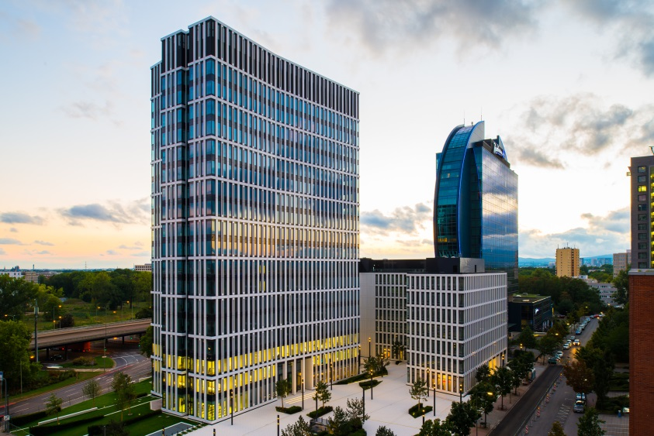
Foto 1: A Francoforte il grattacielo St. Martin Tower, formato da una torre a forma di ala affiancata a un altro edificio a ferro di cavallo (West Wing), dà il via a una nuova era delle architetture di uffici.

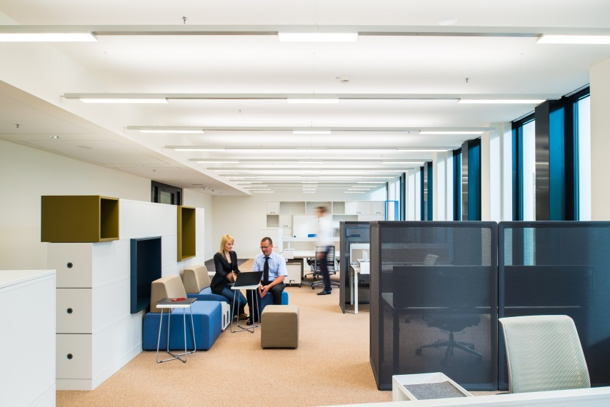
Foto 2: Nella soluzione speciale SEQUENCE track, i binari portanti sospesi alloggiano moduli LED disposti secondo le necessità, per un’atmosfera sempre gradevole.
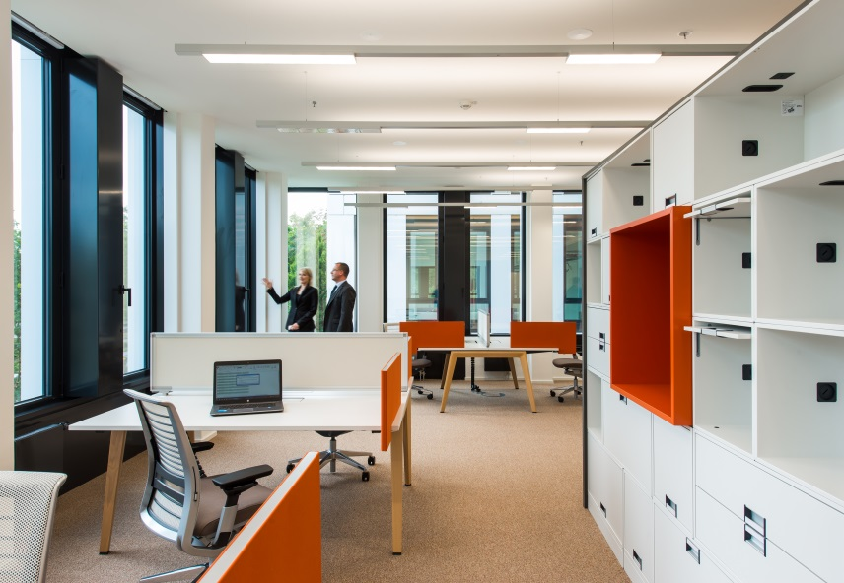
Foto 3: Con SEQUENCE track si fissano sui binari portanti tre oppure cinque moduli LED (di soli 25 mm di spessore) a seconda di ciò che serve.

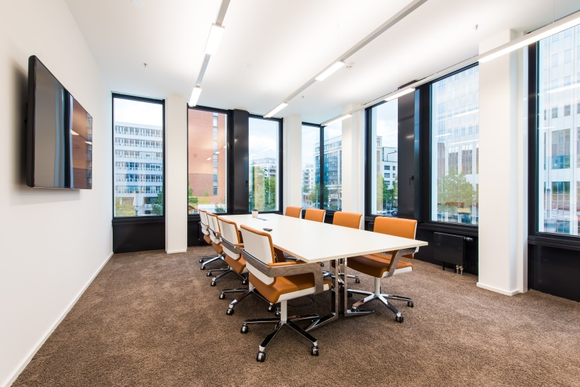
Foto 4: Importante anche l’efficienza energetica: LUXMATE LITENET la ottimizza sfruttando un eliometro centrale installato sul tetto e segnalatori di presenza nascosti nei binari portanti.
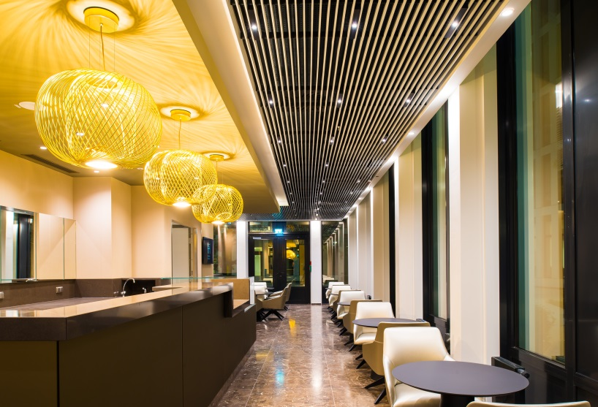
Foto 5: Gli interni del moderno reparto gastronomico fanno pensare più alla lounge di un hotel che a una classica mensa.

Contatto stampa:
Zumtobel Lighting GmbH  Sophie Moser  Head of Brand Communications  Schweizer Strasse 30  A-6850 Dornbirn  Tel: +43 5572 390 26527  Cell: +43 664 80892 3074  press@zumtobel.com  www.zumtobel.com | Zumtobel Illuminazione Srl.  Dalla-Via Stefano  Marketing Communication  Via Giovanni Battista Pirelli, 26  I-20124 Milano  Tel: +39 345 2911591  Cell: +39 345 2911591  stefano.dallavia@zumtobelgroup.com  www.zumtobel.it
Ufficio distributivo di competenza:
ZG Licht Süd GmbH
Solmsstr. 83
D-60486 Frankfurt

Tel: +49 69 26 48 89 0
Fax: +49 69 69 26 48 89 80
info@zumtobel.de

www.zumtobel.de

Distribuzione Italia:
Zumtobel Illuminazione S.r.l. socio unico
Sede legale e amministrativa
Via Isarco, 1/B
I-39040 Varna (BZ)

Tel: +39 0472 27 33 00
Fax: +39 0472 83 75 51
infovarna@zumtobel.it

www.zumtobel.it

Riguardo a Zumtobel
Il marchio Zumtobel è leader internazionale nelle soluzioni illuminotecniche globali, in grado di offrire valore aggiunto all’unione di luce e architettura. In qualità di leader innovativo, offre un’ampia scelta di apparecchi d’alto livello e sistemi di comando per le applicazioni più svariate dell’illuminazione professionale: uffici e istituti didattici, vendite e presentazioni, hotel e wellness, salute e cura, arte e cultura, industria e tecnica. Zumtobel è un marchio della società Zumtobel Group AG con sede a Dornbirn, Vorarlberg (Austria).
Zumtobel. La luce.

